**Муниципальное казенное дошкольное образовательное учреждение**

**города Новосибирска**

**«Детский сад № 441 комбинированного вида»**

**Закаливание детей в детском саду**

**1 подготовительная группа «Одуванчики»**

**Консультация для воспитателей**

**Воспитатель высшей**

**квалификационной категории:**

**И. В. Хлякина**

**Закаливание в детском саду.**

**1 подготовительная группа «Одуванчики»**

**Закаливание** - это комплекс оздоровительных мероприятий, повышающих устойчивость организма к неблагоприятным средовым и, в первую очередь, метеорологическим воздействиям путем тренировки механизмов терморегуляции. Закаливание надо рассматривать как сознательное применение в определенной системе мероприятий, повышающих сопротивляемость организма, воспитывающих способность быстро и без вреда для здоровья применяться к различным условиям внешней среды. Закаливание следует начинать с самого раннего детства и продолжать в течение всей жизни, видоизменяя формы и методы его применения в зависимости от возраста. В детском возрасте закаливание создаёт основу для нормального физического и психического развития, формирования сознательного и активного отношения к физическому воспитанию.

При проведении закаливающих мероприятий необходимо учитывать и выполнять некоторые важнейшие требования, обусловленные характером высшей нервной деятельности ребёнка:

• систематичность и непрерывность закаливающих процедур;

• постепенное увеличение силы воздушного фактора;

• учет возрастных и индивидуальных особенностей ребенка;

• все закаливающие процедуры проводить на положительном эмоциональном фоне;

• учёт психологических особенностей возраста.

**Задачами закаливания являются**

- Охрана и укрепление здоровья детей

- Формирование жизненно необходимых двигательных умений и навыков ребёнка в соответствии с его индивидуальными особенностями, развитие физических качеств

- Создание условий для реализации потребности детей в двигательной активности

- Воспитание потребности в здоровом образе жизни

- Обеспечение физического и психического благополучия.

**Традиционные методы закаливания, проводимые в 1 подготовительной группе**

1. Утренняя гимнастика.

2. Одежда в группе и на улице по погоде.

3. Прогулки каждый день с подвижными играми.

4. Сон без маек (с учетом температуры воздуха в группе и пожеланиями родителей).

5. Хождение босиком до и после сна.

6. Гимнастика и хождение по ребристым и массажным дорожкам.

7. Фитонциды - лук, чеснок.

8. Умывание холодной водой

Хождение босиком. Приучать ходить босиком – отличный вариант закаливания детей в домашних условиях. Для начала можно использовать жесткий ковер, а на улице можно ходить по траве и песку. Закаливание детей в ДОУ и в домашних условиях проводятся от 30 минут в день до нескольких часов.

Закаливание детей водой, умыванием ,мыть лицо, шею, руки, верхнюю часть туловища водой, температура которой составляет +27-28˚, постепенно понижая температуру воды до +14-16˚.

**Противопоказания в ДОУ**

противопоказано **закаливание детей в детском саду**:

* если после выздоровления не прошло больше 5 дней;
* если малышу сделали профилактическую прививку, и не прошло 5 суток с этого момента;
* если в ДОУ проходит карантин;
* если не прошло 2 недель, как ребенок пережил обострение хронического заболевания;
* если у воспитанника есть страх перед терапией холодом.

**Хождение босиком**

Технически самый простой нетрадиционный метод закаливания, одновременно является хорошим средством укрепления свода стопы и связок. Процедура очень физиологична и хорошо переносится детьми любого возраста.

**Контрастные воздушные ванны в постели, после пробуждения. Игра «Холодно – жарко»**

**После пробуждения дети просыпаются и выполняют физические упражнения в кроватях.**

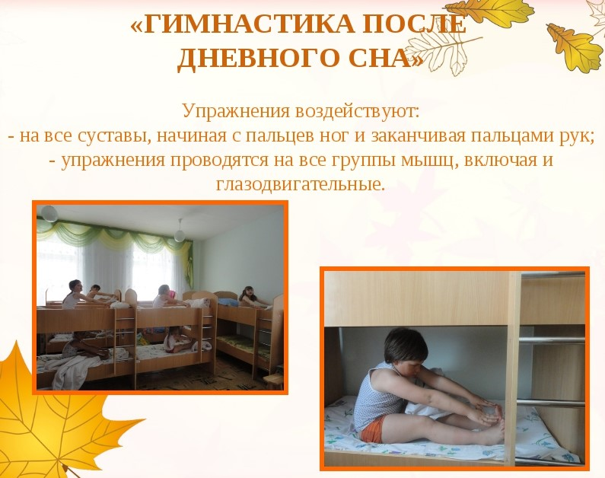

**Дыхательная гимнастика.**

**Затем дети перемещаются в "холодную" комнату, где под руководством педагога выполняют физические упражнения, танцевальные элементы, играют в подвижные игры**

- ходьба по массажным коврикам;

- ходьба по "Дорожке Здоровья".

*Темп прохождения по дорожкам обычный. Дети, переболевшие ОРЗ, закаливание проводят в течение одной недели в половинном объеме указанного времени.*

Профилактика плоскостопия и нарушения осанки. В целом данная методика входит в неспецифическую профилактику респираторных заболеваний и направлена на повышение устойчивости организма к неблагоприятным воздействиям окружающей среды.

**Умывание холодной водой.**

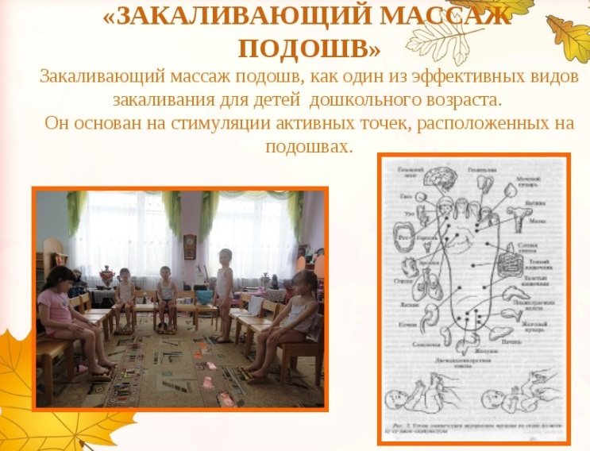

**Закаливание воздухом**

Проветривание помещений

Для детей дошкольного возраста необходимо создать оптимальный воздушный режим. В помещении – это основное условие эффективности закаливания. Температура воздуха в помещении:

· С 1 до 3 лет - +20оС  
· С 3 до 7 лет - + +18оС, +20оС

Проветривать помещение необходимо 4-5 раз вдень по 10-15 минут

Термометр в групповой, спальной и умывальной комнатах должен располагаться на уровне роста детей.

**Прогулки – способ закаливания воздухом**

Дети в детском саду гуляют 2 раза в день. *День, проведенный без прогулок, потерян для его здоровья (Г.Н. Сперанский).*

Деятельность детей на прогулке в морозные дни должна часто меняться: включать в себя пробежки, влезание на горку. Перелезание через валы, ходьба по валам. Катание по ледяным дорожкам. В течение 40-60 минут воспитатель должен активизировать движение детей.

